**LỊCH SỬ TUẦN 23**

**VĂN HỌC VÀ KHOA HỌC THỜI HẬU LÊ**

1. Đánh dấu x vào ô trước ý đúng.

Thời Hậu Lê, văn học viết bằng chữ nào chiếm ưu thế?

Chữ Hán

Chữ Quốc ngữ

Chữ Nôm

Chữ La Tinh

2. Đánh dấu x vào ô trước tên các nhà văn, nhà thơ tiêu biểu của thời Hậu Lê.

Lê Lợi

Lý Tử Tấn

Nguyễn Trãi

Lê Quý Đôn

Lê Thánh Tông

Lý Thường Kiệt

Trần Hưng Đạo

Ngô Sĩ Liên

Nguyễn Mộng Tuân

Lương Thế Vinh

3. Hãy hoàn thành bảng sau:

|  |  |
| --- | --- |
| **Tác giả** | **Tên tác phẩm** |
| Nguyễn Trãi | Lam Sơn thực lục |
| Nguyễn Trãi | Dư địa chí |
| Ngô Sĩ Liên | Đại Việt sử kí toàn thư |
| Lương Thế Vinh | Đại thành toán pháp |
| Nguyễn Trãi | Quốc âm thi tập |
| Lê Thánh Tông | Hồng Đức quốc âm thi tập |
| Nguyễn Trãi | Ức Trai thi tập |
| Lương Thế Vinh | Thiền môn khoa giáo |

4. Điền các từ ngữ: *Hậu Lê, thành tựu, tiêu biểu* vào chỗ trống trong các câu sau cho thích hợp.

Dưới thời Hậu Lê (thế kỉ XV), văn học và khoa học của nước ta đã đạt được những thành tựu đáng kể, Nguyễn Trãi và Lê Thánh Tông là những tác giả tiêu biểu của thời kì đó.

5. Hãy viết một đoạn văn ngắn về một đường phố hoặc một trường học mang tên một trong những nhà văn tiêu biểu của thời Hậu Lê.

Bài làm tham khảo

Ở Hà Nội có rất nhiều con đường mang tên các vị vua, quan, nhà thơ, nhà khoa học nổi tiếng thời phong kiến. Trong đó, có con phố mang tên Lê Thánh Tông - một vị vua thời Lê và là nhà văn, nhà thơ nổi tiếng được nhiều người biết đến.

Phố Lê Thánh Tông dài 558m, rộng 12-15m. Từ Quảng trường Mười chín tháng Tám trước mặt nhà hát thành phố đến phố Trần Hưng Đạo. Đây nguyên là dải đất chạy men theo bức tường phía đông của tòa thành đất bao quanh thành Thăng Long xưa.

Thời Pháp thuộc gọi phố này là đại lộ Bô-bi-ô (boulvvarf Bobillot). Năm 1945 đổi thành phố Lê Thánh Tông. Năm 1949 đổi thành đại lộ Lê Thánh Tông. Từ sau năm 1954 gọi là phố Lê Thánh Tông.

Năm 1904 Pháp bắt đầu lập Trường Cao đẳng Y dược tại phố này, sau phát triển thêm khoa Luật. Trong những ngày đầu của cuộc Toàn quốc kháng chiến (tháng 12/1946), nơi đây đã diễn ra chiến sự ác liệt giữa ta và địch, bộ đội thành Hà Nội đã giải thoát trên ba chục người bị địch giam giữ ở khu trường y dược này.

Ngày nay, phố Lê Thánh Tông là một trong những con phố đông đúc, nhộn nhịp ở Hà Nội.

**ĐỊA LÝ TUẦN 23**

**HOẠT ĐỘNG SẢN XUẤT CỦA NGƯỜI DÂN Ở ĐỒNG BẰNG NAM BỘ**

1. Em hãy kể tên các ngành công nghiệp nổi tiếng ở đồng bằng Nam Bộ.

Các ngành công nghiệp trọng điểm ở Đông Nam Bộ là khai thác dầu mỏ, công nghiệp điện tử, cơ khí, nuôi trồng và chế biến các loại cây công nghiệp, lương thực và thủy hải sản

2. Nêu dẫn chứng cho thấy đồng bằng Nam Bộ có công nghiệp phát triển nhất nước ta.

– Nguồn nguyên liệu và lao động, lại đầu tư xây dựng nhiều nhà máy.

– Tạo ra hơn một nửa giá trị sản xuất công nghiệp cả nước.

3. Dựa vào hình dưới dây, em hãy viết một đoạn văn ngắn mô tả về chợ nổi trên sông

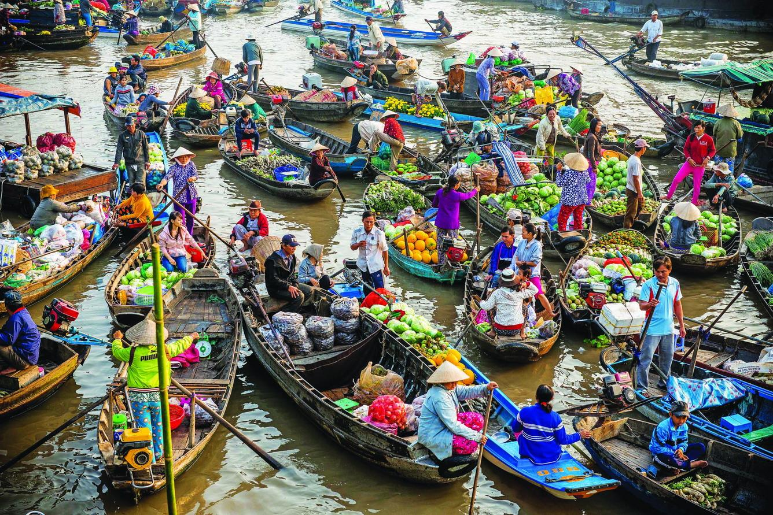

Bài làm tham khảo

Chợ nổi thường họp ở những đoạn sông thuận tiện cho việc gặp gỡ của xuồng, ghe từ nhiều nơi đổ về. Ở các chợ nổi, ngay từ sáng sớm việc mua bán đã diễn ra tấp nập. Mọi thứ hàng hoá như rau quả, thịt, cá, quần áo,... đều có thể mua bán trên xuồng, ghe.

4. Điền tiếp các từ ngữ vào chỗ trống cho phù hợp.

Chợ nổi thường họp ở những đoạn sông thuận tiện cho việc gặp gỡ của xuồng, ghe. Việc mua bán ở chợ nổi diễn ra thường xuyên. Các loại hàng hóa bán ở chợ là rau, quả, thịt, cá, quần, áo

*5. Điền tiếp nội dung thích hợp vào các ô của sơ đồ dưới đây:

Nhiều nguyên liệu

Được đầu tư xây dựng nhiều nhà máy

Nhiều lao động

Đồng bằng Nam Bộ có công nghiệp phát triển mạnh nhất nước ta